CURSO Cartografia Básica e Introdução ao Geoprocessamento com QGIS

MODULO 02
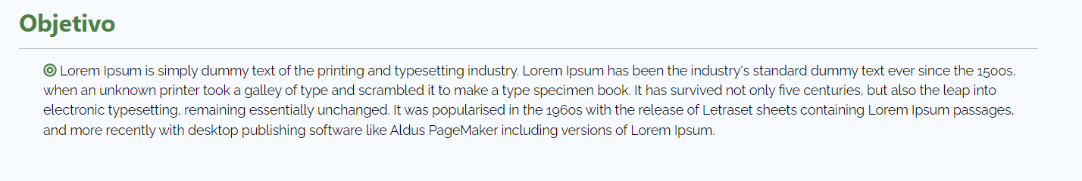
Corrigir: O texto está em inglês e deve ser passado para o português.

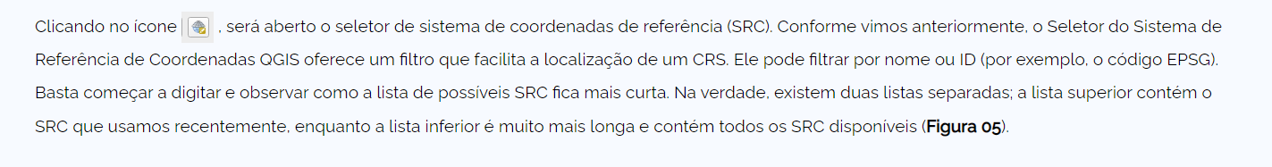
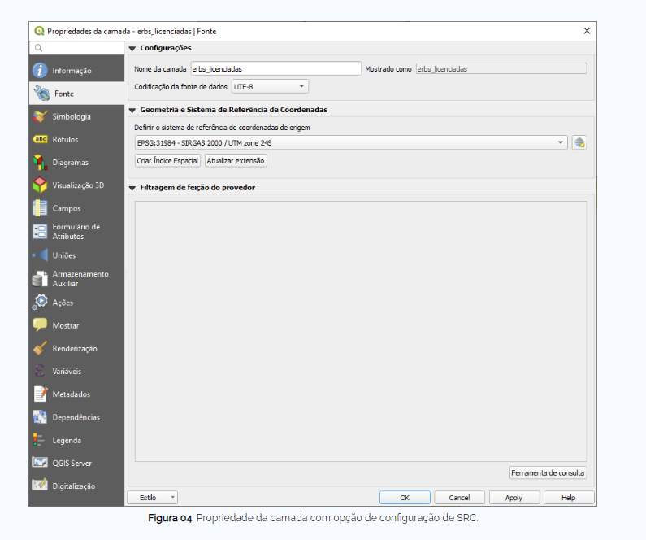
Correção: Ícone não encontrado.

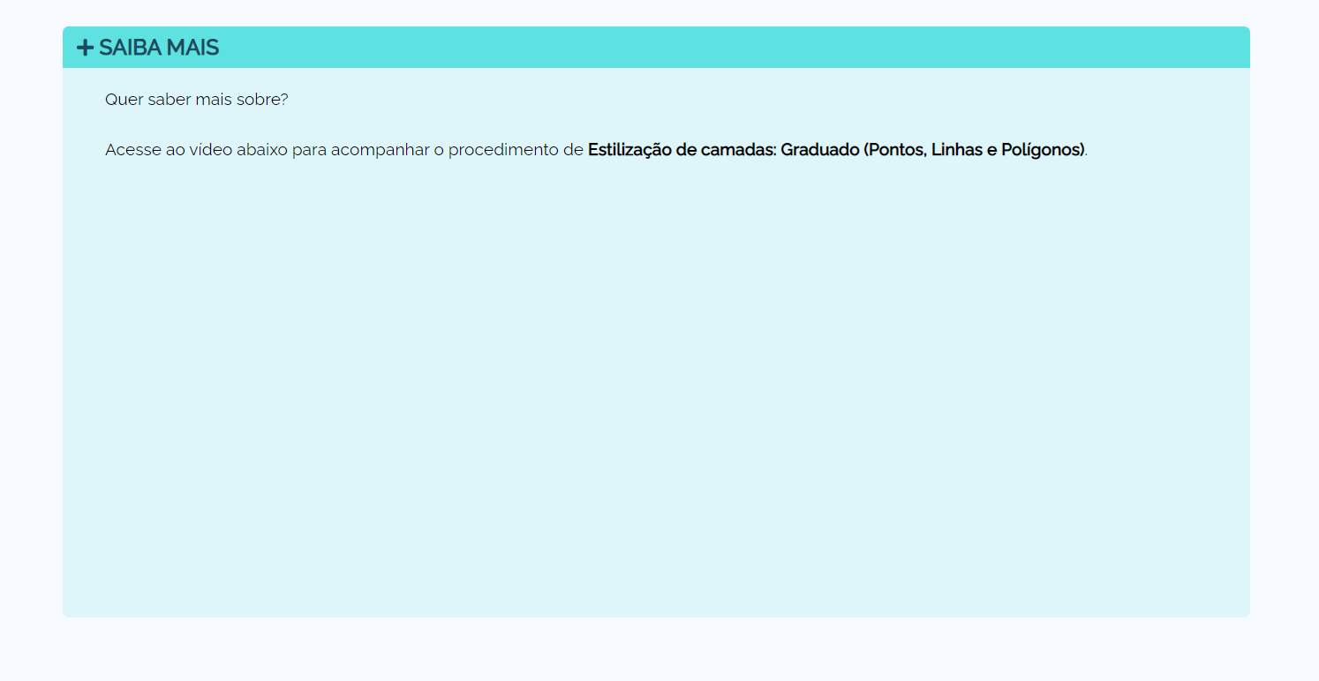
Corrigir: Não contem o vídeo ESTILIZAÇÃO DE CAMADAS: GRADUADO (PONTOS, LINHAS E POLÍGONO). Retirar esse vídeo.

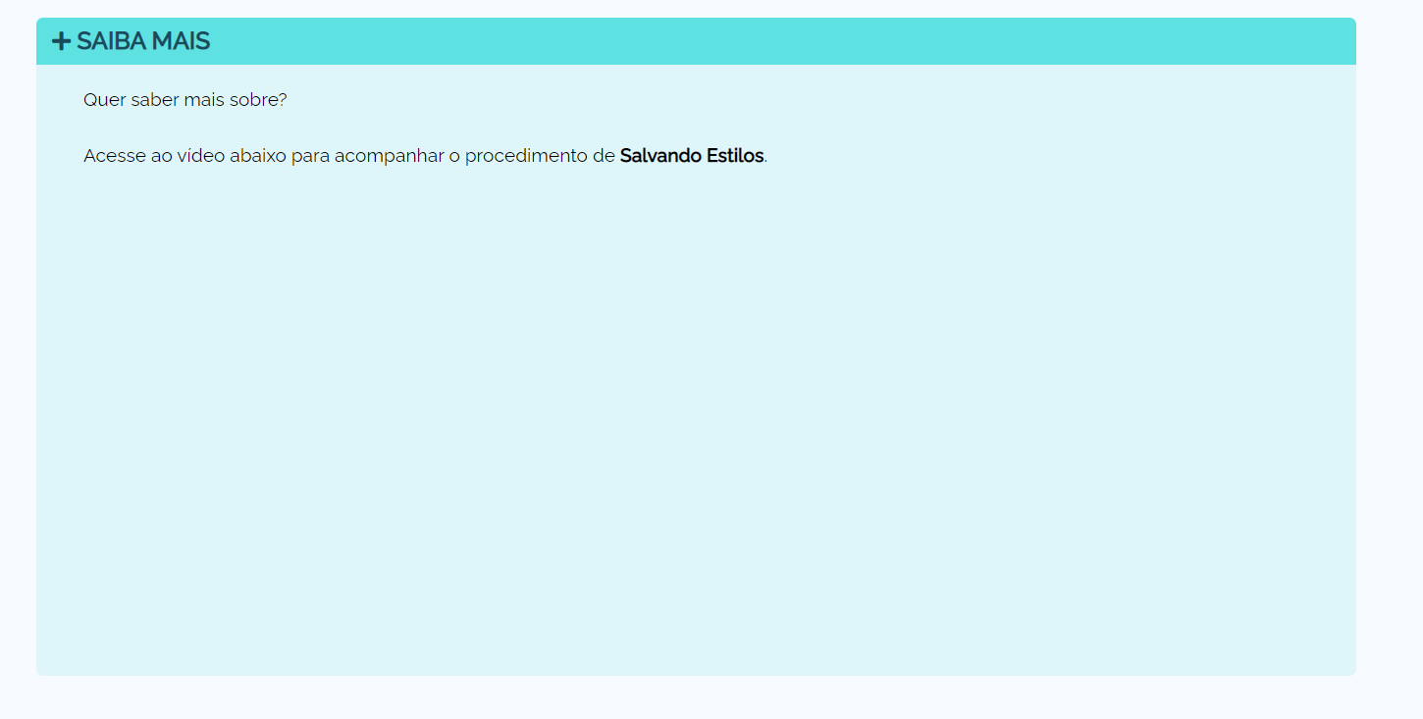
Corrigir: Não contem o vídeo SALVANDO ESTILOS. Retirar esse vídeo.

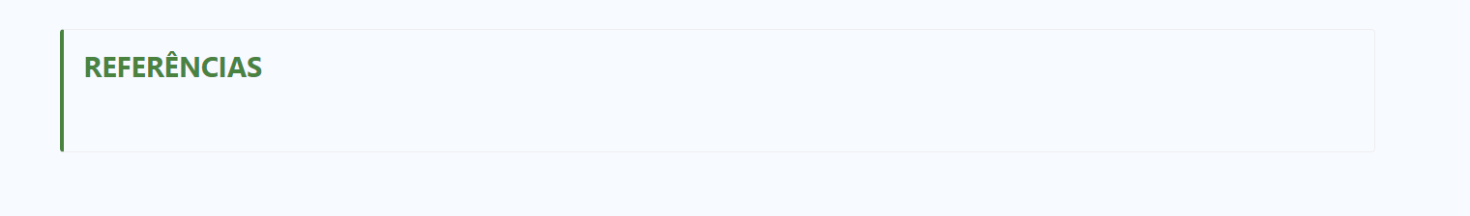
Sugestão: colocar a seguinte frase no final das Referencias

Parabéns! Você concluiu o módulo 02 do curso de Cartografia Básica e Introdução ao Geoprocessamento com QGIS . Agora você já pode responder a avaliação do módulo. Clique em “Realizar Avaliação”. Boa sorte e até o próximo módulo!

MODULO 03

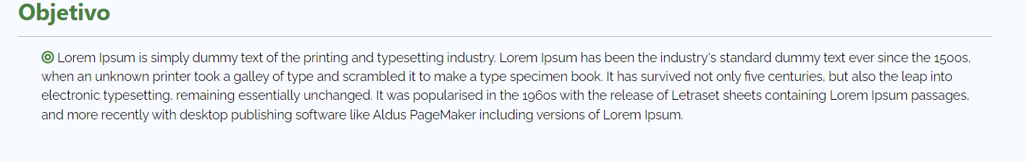
Corrigir: O texto está em inglês e deve ser passado para o português.

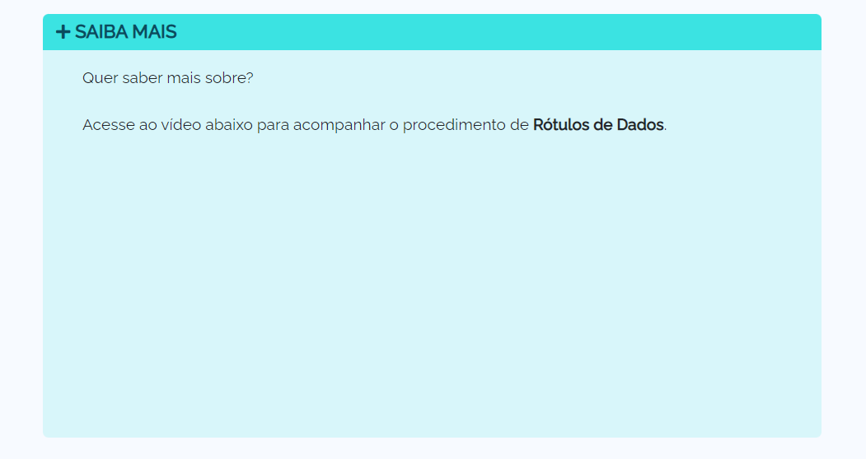
Corrigir: Não contem o vídeo RÓTULOS DE DADOS. Retirar esse vídeo.

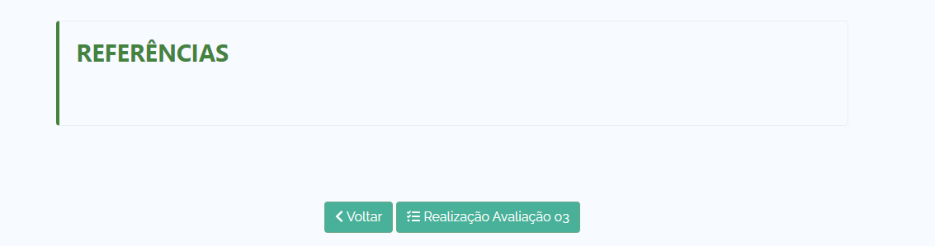
Sugestão: colocar a seguinte frase no final das Referencias.
Parabéns! Você concluiu o módulo 03 do curso de Cartografia Básica e Introdução ao Geoprocessamento com QGIS . Agora você já pode responder a avaliação do módulo. Clique em “Realizar Avaliação”. Boa sorte e até o próximo módulo!

MODULO 04

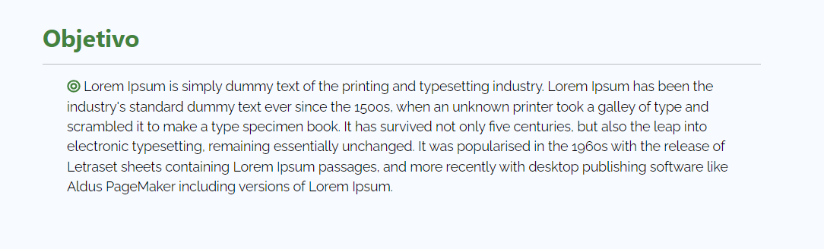
Corrigir: O texto está em inglês e deve ser passado para o português.

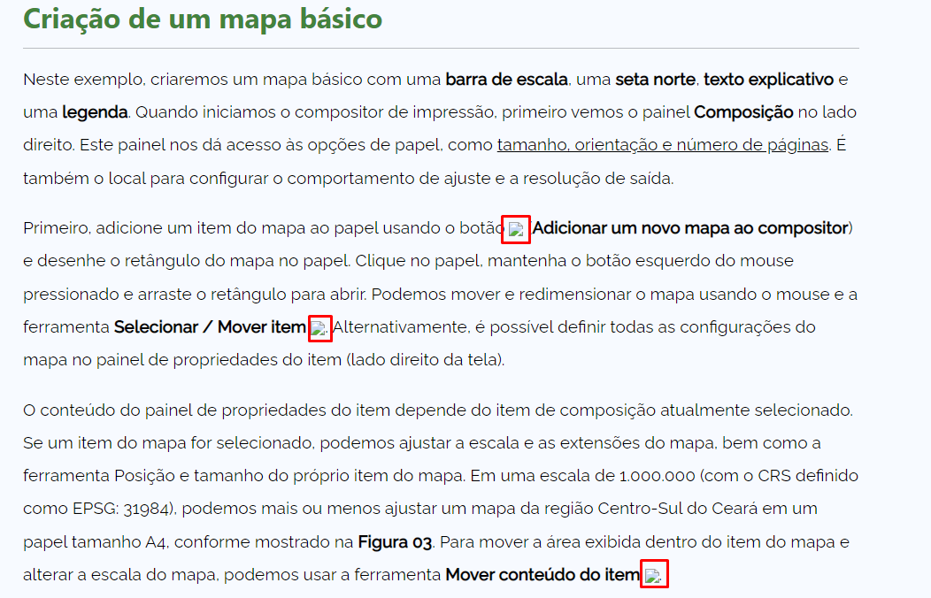
Correção: Ícones não encontrados ou não atualizado no CSS

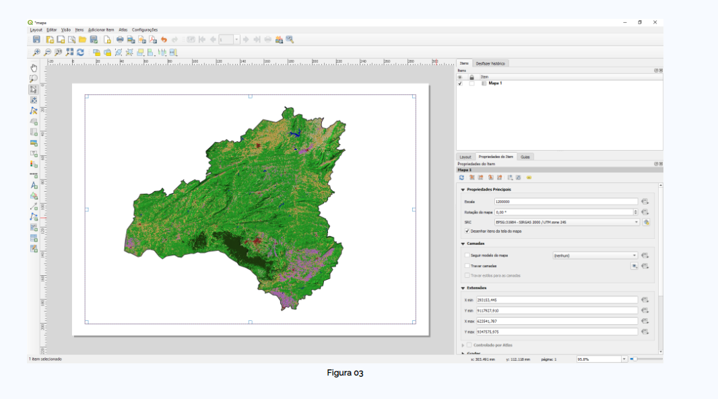

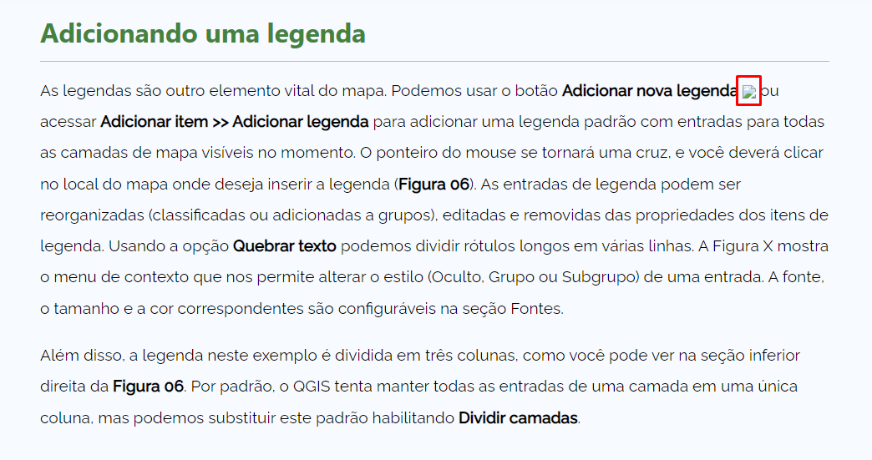
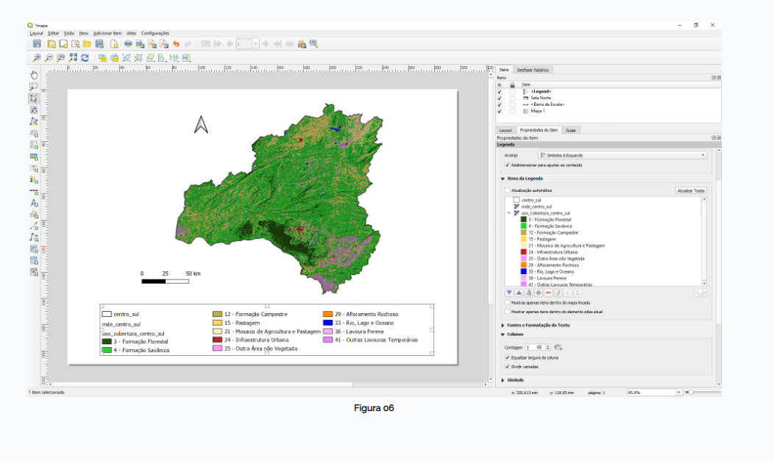
Correção: Ícone não encontrados ou não atualizado no CSS

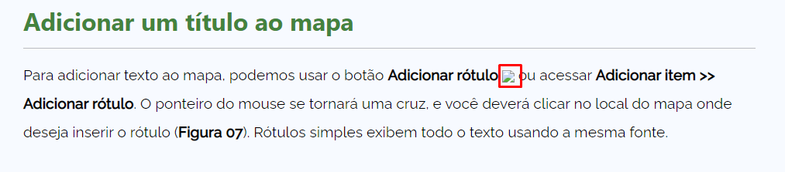
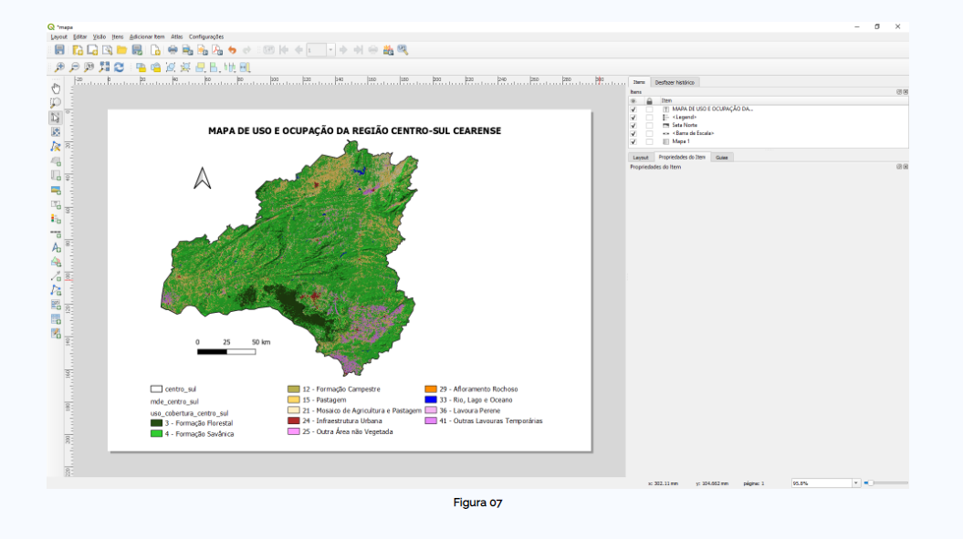
Correção: Ícone não encontrados ou não atualizado no CSS

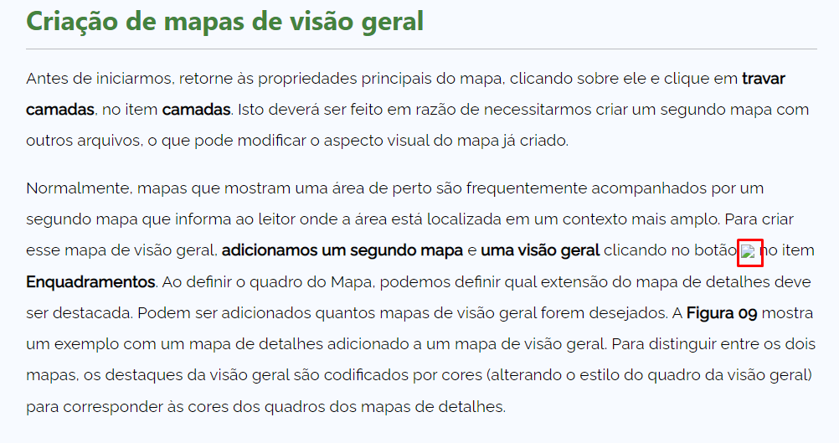
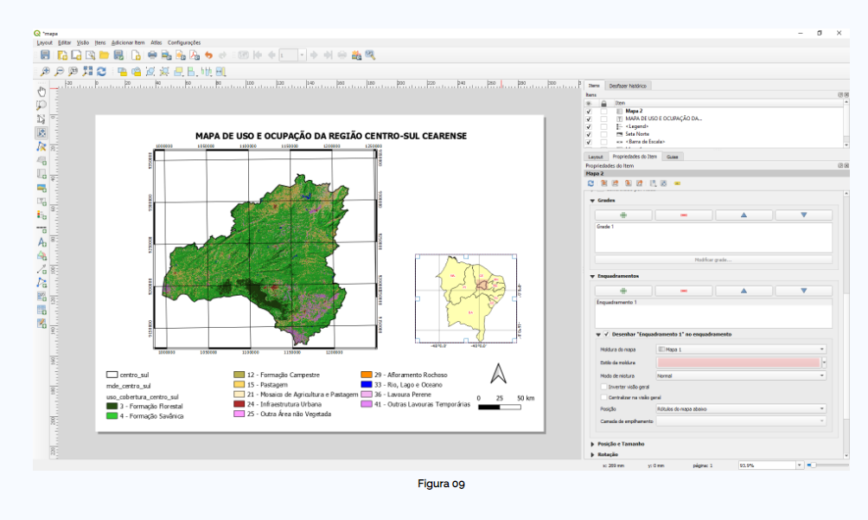
Correção: Ícone não encontrado ou não atualizado no CSS

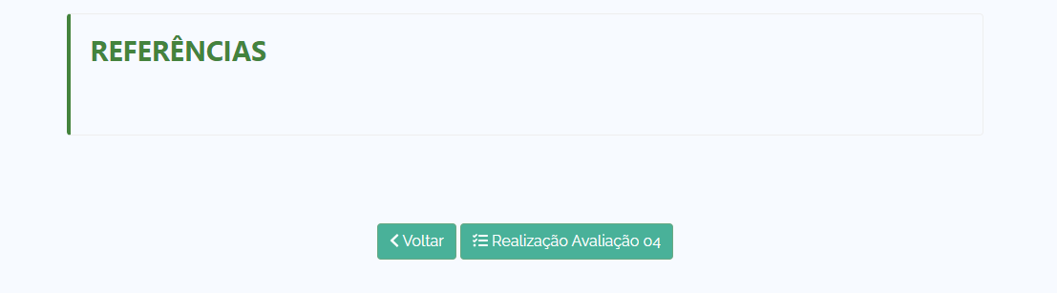
Sugestão: colocar a seguinte frase no final das Referencias

Parabéns! Você concluiu o módulo 02 do curso de Cartografia Básica e Introdução ao Geoprocessamento com QGIS . Agora você já pode responder a avaliação do módulo. Clique em “Realizar Avaliação”. Boa sorte e até o próximo módulo!

MODULO 05

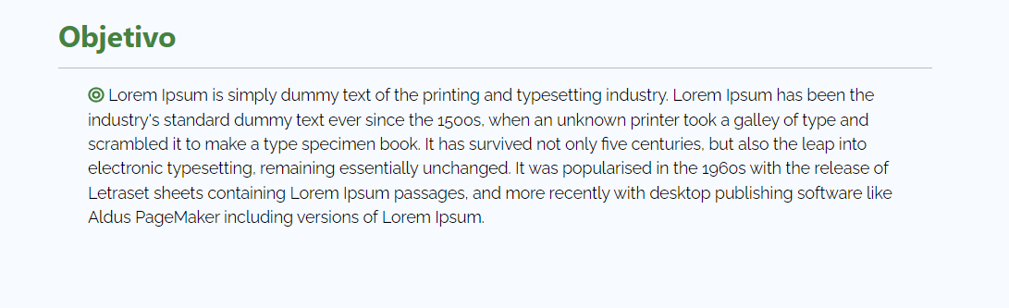
Corrigir: O texto está em inglês e deve ser passado para o português.

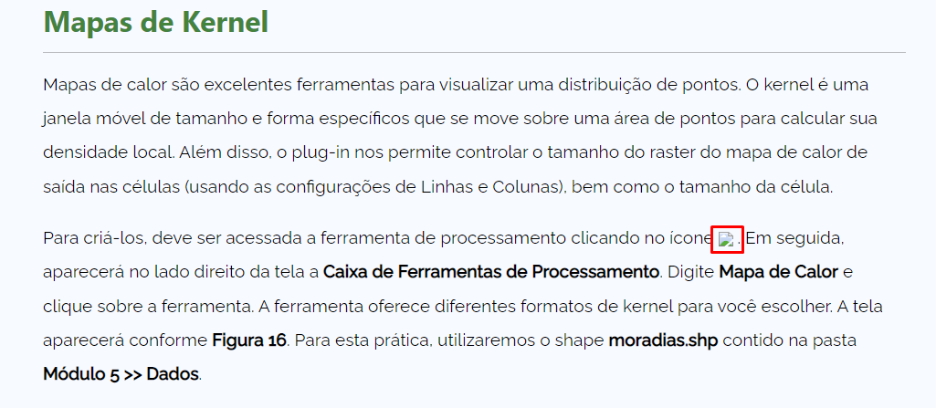
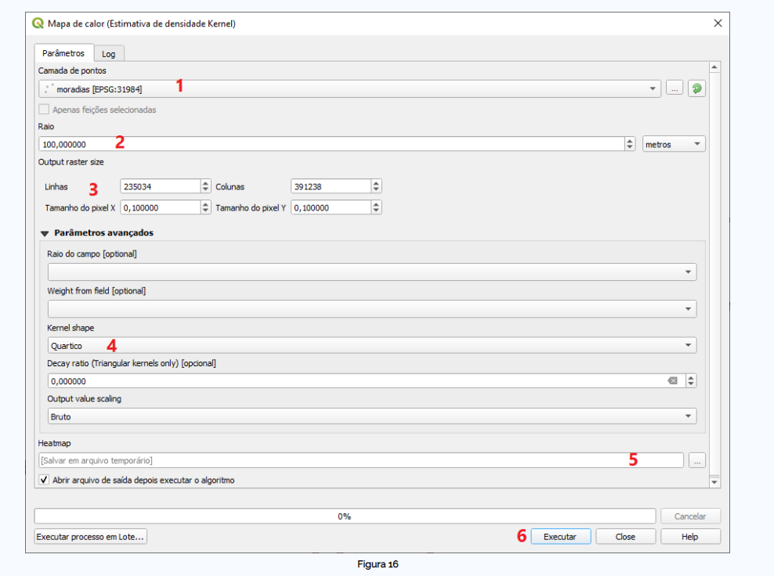

Correção: Ícone não encontrados ou não atualizado no CSS

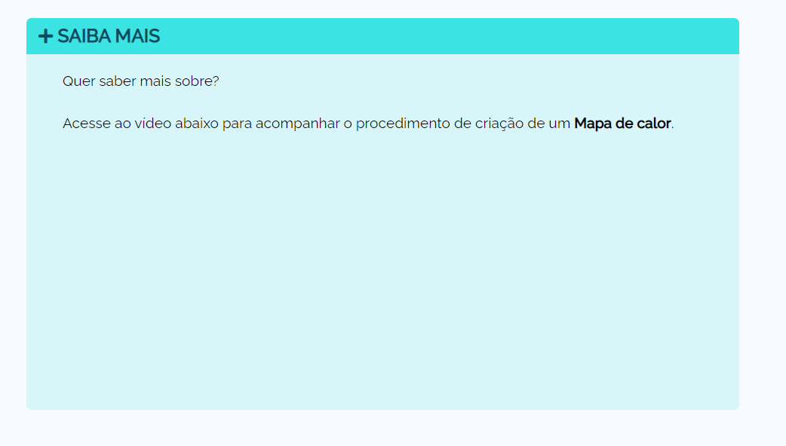
Corrigir: Não contem o vídeo MAPA MENTAL. Retirar esse vídeo.

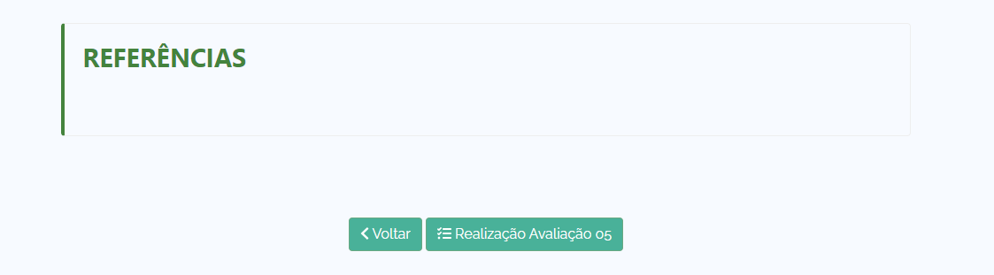
Sugestão: colocar a seguinte frase no final das Referencias.
Parabéns! Você concluiu o módulo 05 do curso de Cartografia Básica e Introdução ao Geoprocessamento com QGIS . Agora você já pode responder a avaliação do módulo. Clique em “Realizar Avaliação”. Boa sorte e até o próximo módulo!

